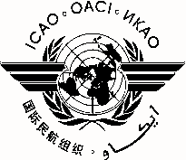
International Civil Aviation Organization
Organización de Aviación Civil Internacional
Sixth CAPSCA Americas Meeting
Sexta Reunión del CAPSCA Américas
Panama City / Ciudad de Panamá, 16 - 18 September / Septiembre 2015

REGISTRATION FORM / FORMULARIO DE REGISTRO

1. | Name  Nombre
2. | Position  Cargo
3. | Organization  Organización
4. | Country  País
5. | Telephone  Teléfono
6. | E-mail  Correo-e

Please send this form to: / Por favor envíe este formulario a:

E-mail: icaosam@icao.int and icaonacc@icao.int

